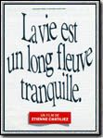3 QUELQUES VERBES 1

voir

- tu...............l’homme là-bas ?
- non, je ne le..............pas
- vous....................qu’on a changé de voiture ?
- 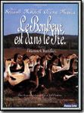il ne...............pas grand’chose
- on va..................le dernier film de Chabrol ce soir
- tu as.................le dernier film de Chatiliez ?
- on se...............demain
- ils..................tout
- 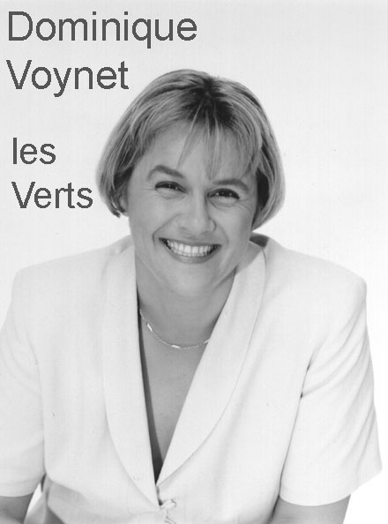je ne................pas ce que tu veux dire
- ça se........................

dire

- qu’est-ce que tu.................. ?moi, je ne................rien
- ils.......................des bêtises
- ça vous................d’aller au cinéma ?
- il a..................beaucoup de choses
- alors, que......................-vous ?
- on ne....................rien
- il ne comprend pas ce que nous................................
- il faut...................la vérité !
- 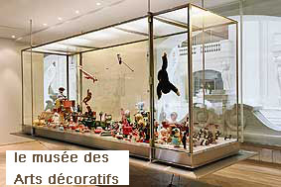..................-moi si tu ne vas pas bien
- voilà ce qu’ils ont......................

croire

- tu....................aux fantômes ?
- on te..................
- je ne te......................pas
- vous......................que ce sera possible ?
- il ne me......................jamais
- nous........................que c’est grave
- qu’est-ce que tu...................... ?
- je ne l’ai pas....................
- je ne veux pas......................aux sondages
- je.........................que c’était vrai
vouloir
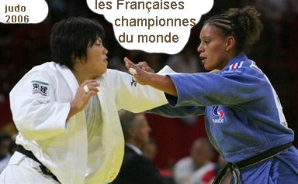
- ils ne................................rien faire
- qu’est-ce que tu...................... ?
- je..........................une glace, s’il vous plaît
- si on......................, on peut
- vous...............................venir ce soir ?
- je ne........................pas être malade
- il t’en.......................baucoup
- nous...........................partir aujourd’hui
- il.....................une banane
- tu......................goûter ?
faire

- que..................................-vous ?
- on ne........................rien
- il......................beau
- ils.....................le ménage
- qu’est-ce que tu as....................ce week-end ?
- je n’ai rien..........................
- nous..............................un petit gâteau
- tu...................souvent la vaisselle ?
- 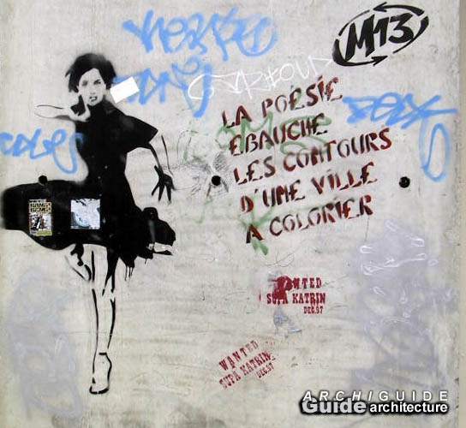j’espère qu’il........................chaud demain
- on le dit, on le........................(kommer att göra det)

se réveiller

- je.............................................................
- tu............................................................à quelle heure le matin?
- il.............................................................facilement
- vous....................................................................à quelle heure ?
- ce matin, je.....................................................................à 06.00
- tu.........................................................................tôt ce matin !
- nous...................................................................toujours à 07.20
- mes cousins............................................................souvent trop tard
- elle.............................................................quand elle a faim
- hier, vous...................................................................................avant moi

